1. Springboot简介

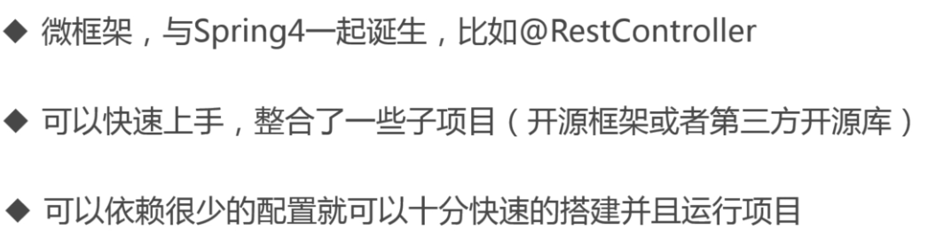

1. Springboot特点

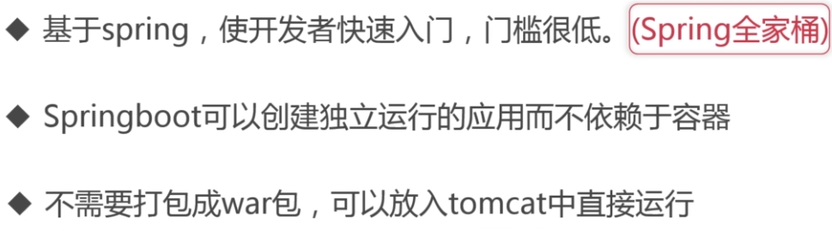

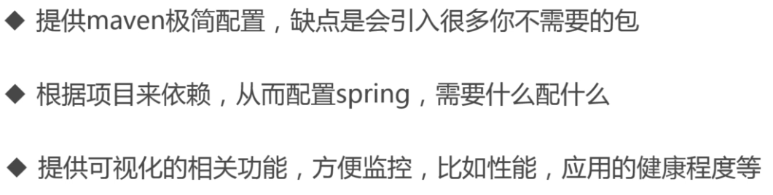

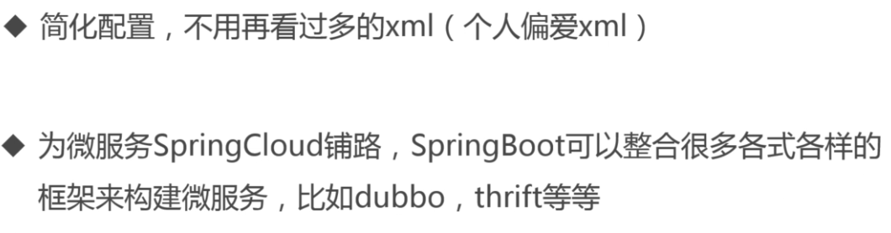

1. Springboot使用场景



1. Springboot响应客户端渲染数据



1. Springboot开发环境热部署



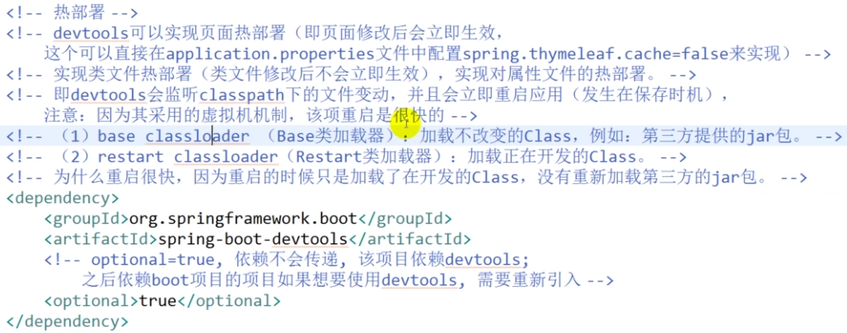

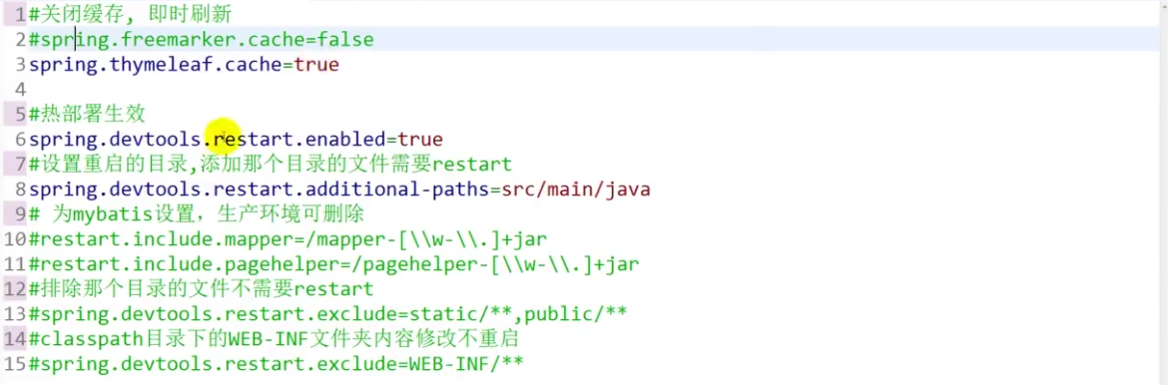

1. springboot资源文件属性配置



1. springboot资源文件配置server



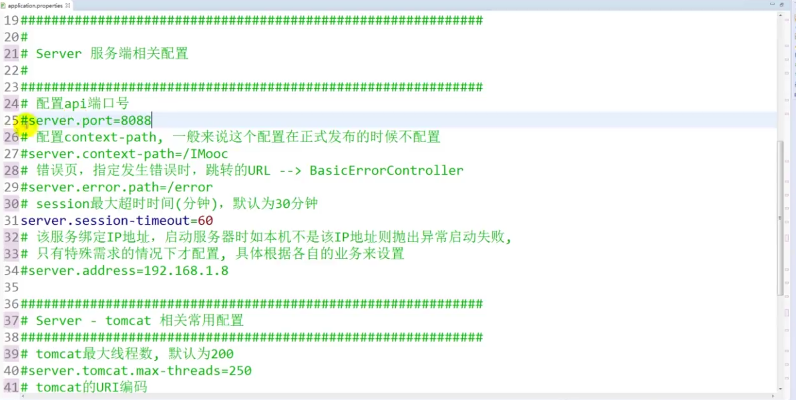

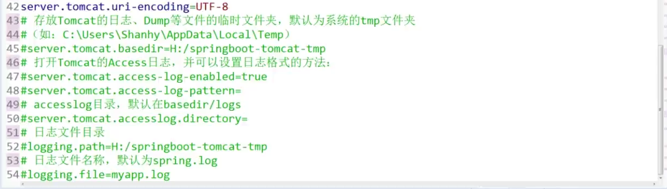

1. springboot整合模板引擎



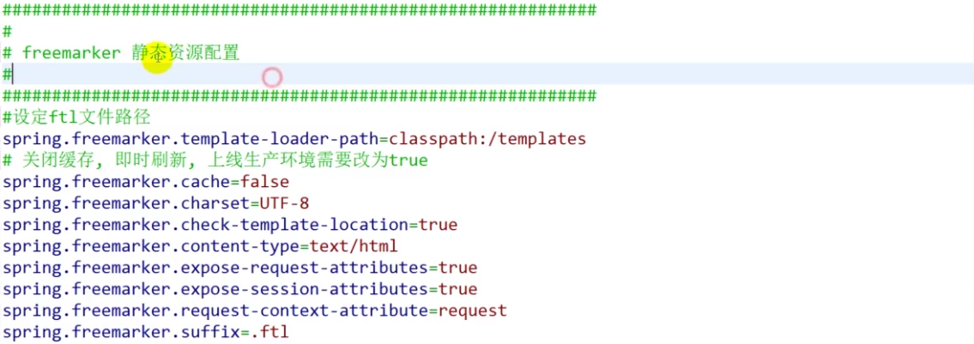

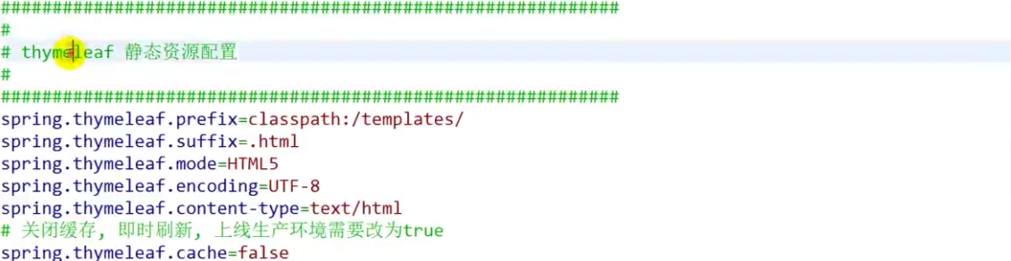

1. thymeleaf常用标签的使用方法

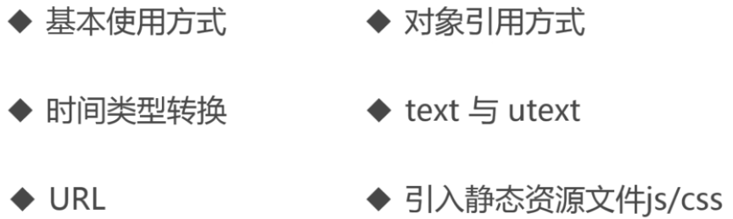

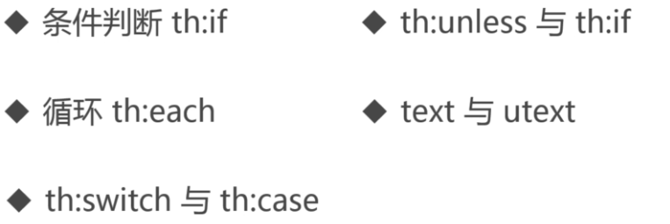



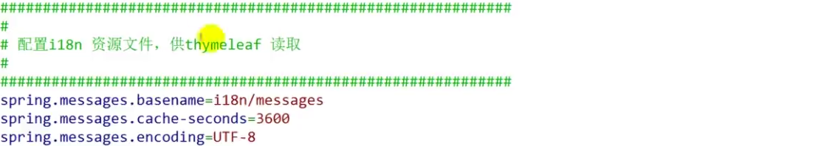

10.